Школьный музей. История создания и развития.
В 1998 году состоялась первая школьная краеведческая конференция,
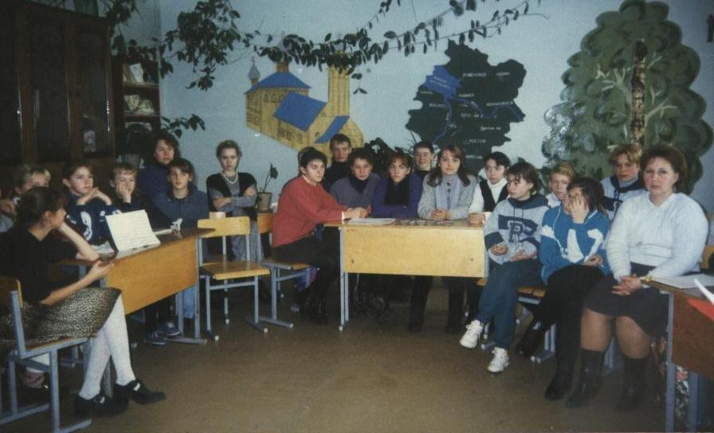

на которой каждый класс представлял собранные материалы.
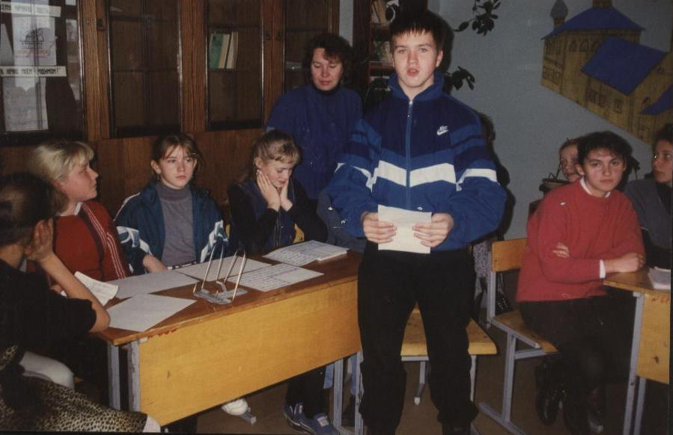
Перевозчиков Михаил: «История совхоза «Ярославка» в цифрах» (кл. рук. Капранова Н.В.)

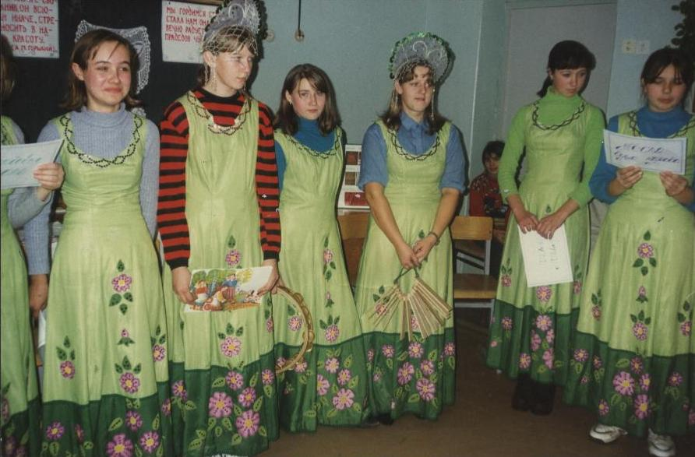
Песни наших бабушек в исполнении учеников 9 класса (кл. рук. Петрова С.А.).

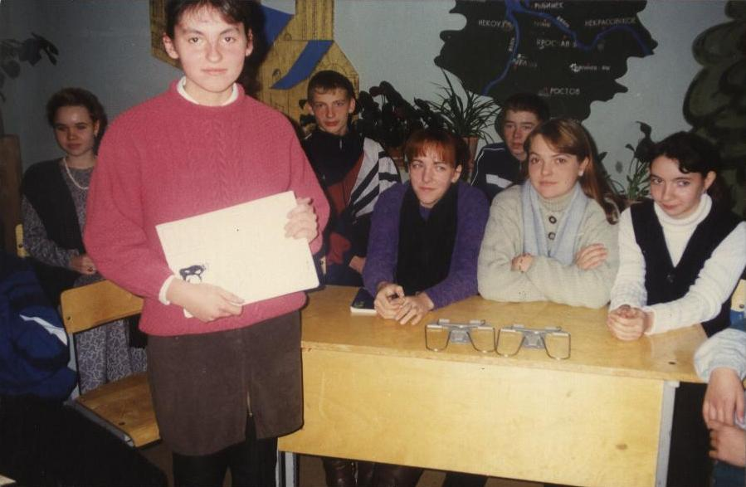
Иванова Екатерина рассказывает об истории совхоза «Ярославка» (кл. рук. Подобедова Т.А.).
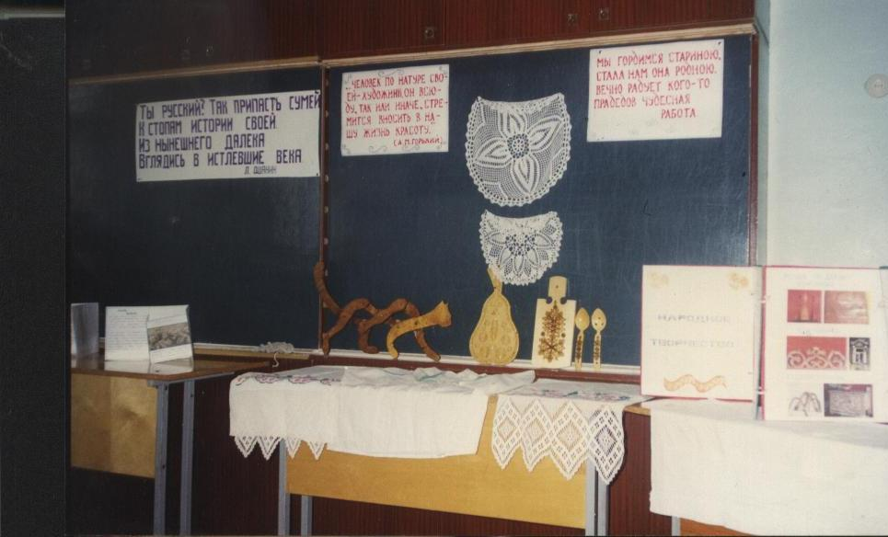
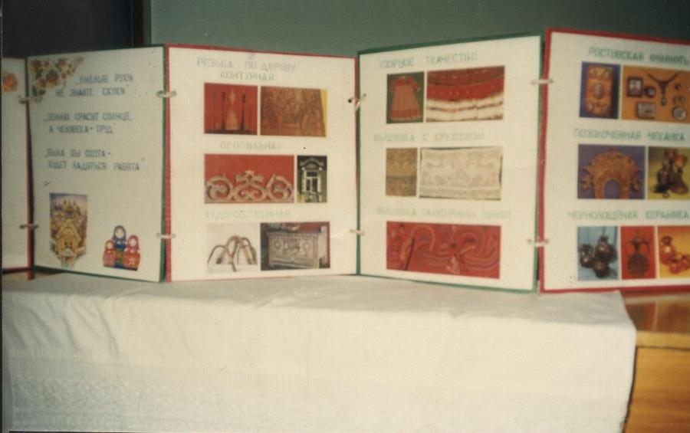
Богатый материал о народных умельцах совхоза «Ярославка» собрали ученики 8 класса (кл. рук. Качина Т.Л.).
После конференции возникла идея: организовать музей. Решили разместить его в бывшей фотолаборатории. Так появилась «Русская изба». Оформила её педагог-организатор Космачёва Юлия Павловна: нарисовала окна, стилизовала кирпичные стены под дерево – получилась настоящая деревенская изба. А потом была активная работа педагогов, родителей, учеников по сбору экспонатов и оборудованию музея. Помог директор племзавода «Ярославка» Алексей Иванович Разгуляев: выделил стройматериалы для изготовления полок, лавок, стола. Отец Олеси Белозёровой, ученицы 8 класса, соорудил макет русской печи, изготовил необходимую мебель. Когда музей был заполнен, школьники под руководством учителя технологии Тишиновой Е.Н. сшили «хозяйку избы». С тех пор она надёжно хранит этот очаг.
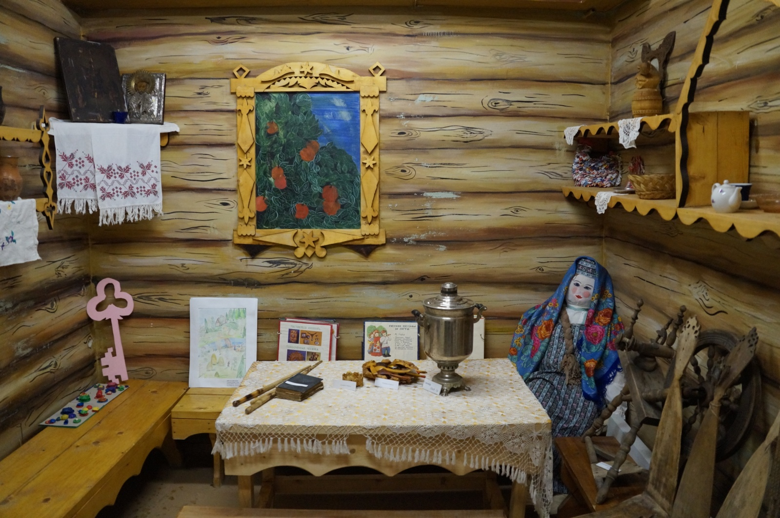
А через несколько лет, так как экспонаты всё поступали, избу расширили: добавили ещё одну комнату, которую оформила ученица 9 класса Иванова Роза. Там разместили кровать, люльку для младенца
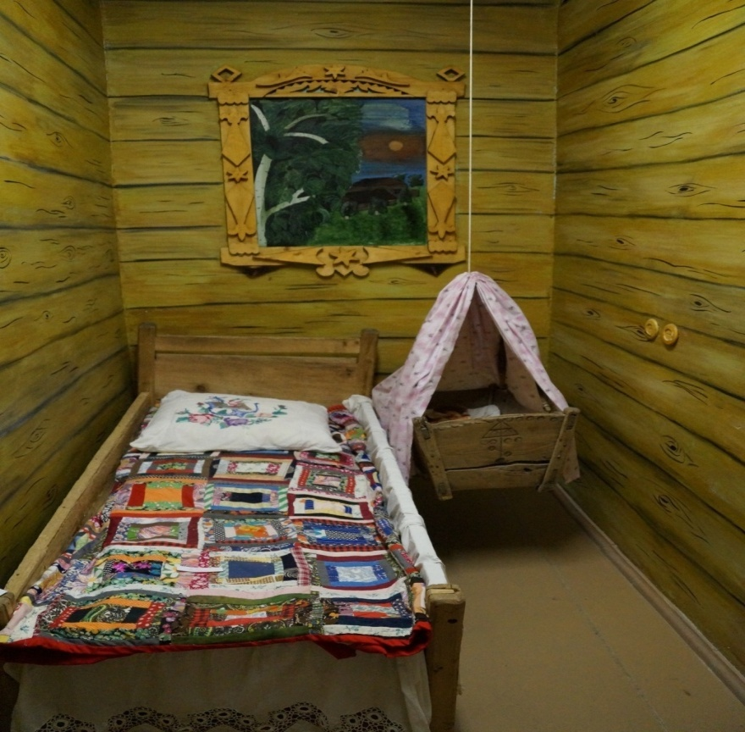

и сундук для приданого.

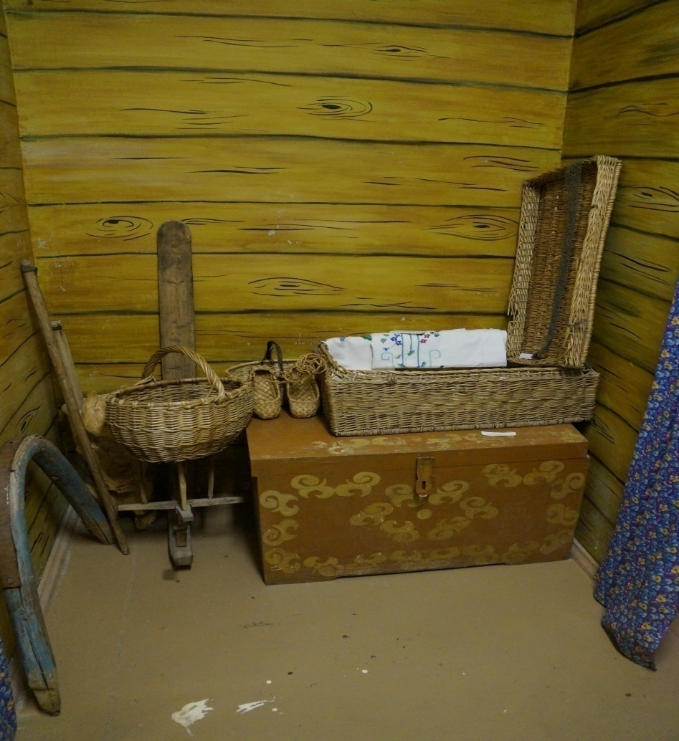
Активно участвовали в организации музея Петрова С.А., директор школы, Подобедова Т.А., заместитель директора по воспитательной работе, Архибарова Г. П., учитель начальных классов. Галина Петровна стала первым руководителем музея: она регистрировала экспонаты, разрабатывала экскурсии, готовила из числа школьников экскурсоводов, проводила мероприятия.
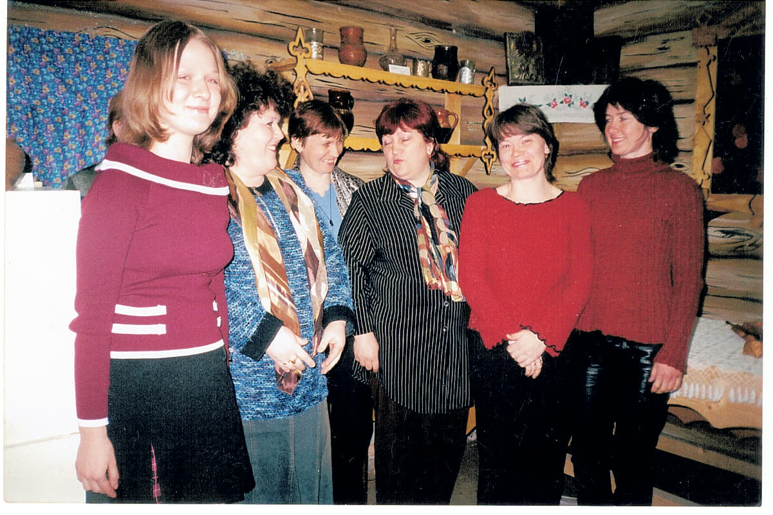
Пшеничнова Юля проводит экскурсию для родителей.
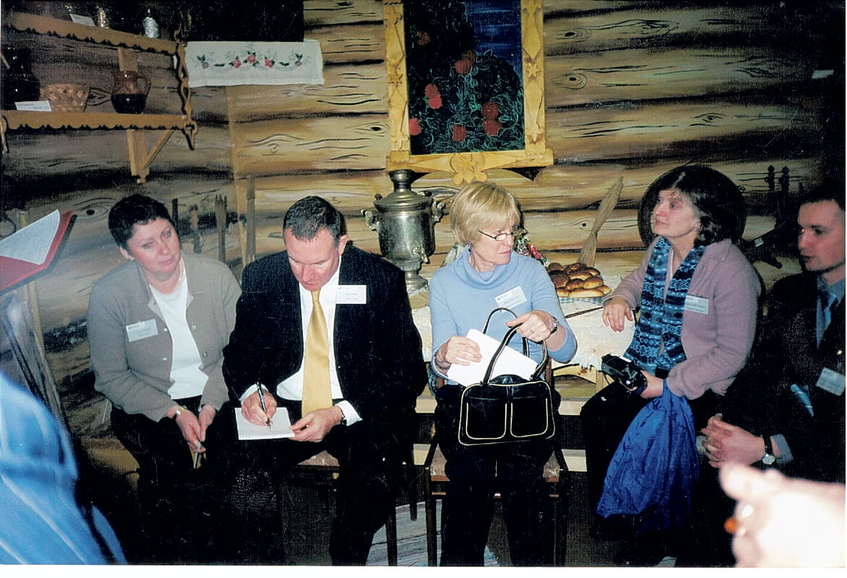
В «Русской избе» гости из Англии
Под руководством педагогов ученики занимались исследовательской деятельностью: изучали историю родного края, беседовали со старожилами и увлечёнными людьми. Несколько раз члены ученического совета школы встречались с Вельковским Станиславом Николаевичем, местным краеведом и человеком, занимающимся восстановлением церкви в селе Пазушино, который поведал много интересного о дворянах Обресковых, владельцах сельца Пазушино, о трагической истории любви М.Ю. Лермонтова и Н.Ф. Ивановой, в замужестве Обресковой, о том, как был построен завод «Резинотехника».
В результате проведённой работы возникла необходимость создания нового отдела музея: историко-краеведческого. Долго думали над проектом, знакомились с имеющимися школьными музеями, искали помощников. Снова откликнулся Алексей Иванович Разгуляев, он выделил деньги на оформление музея. Финансовую помощь также оказала Елизавета Александровна Зимина, председатель Рютневского сельсовета. А оформлением занимались специалисты Ярославского музея-заповедника. К сожалению, эту часть музея позднее пришлось перенести на второй этаж в связи с открытием дошкольных групп (была острая потребность в местах в детском саду и сложная финансовая ситуация в школе), но все материалы были сохранены.
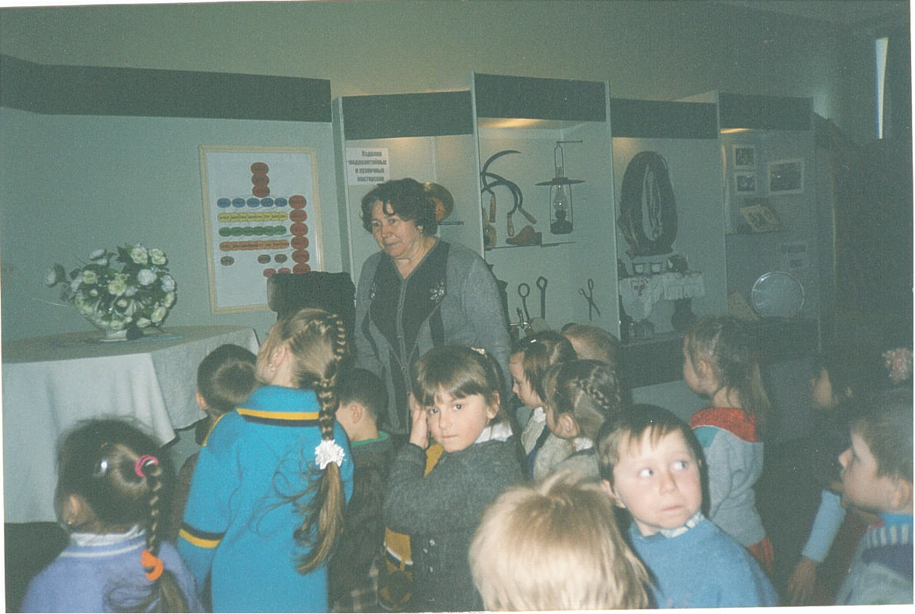
Экскурсию в историко-краеведческом отделе проводит Г.П. Архибарова.

В историко-краеведческом отделе размещено несколько экспозиций:
- «Дворянский уголок»
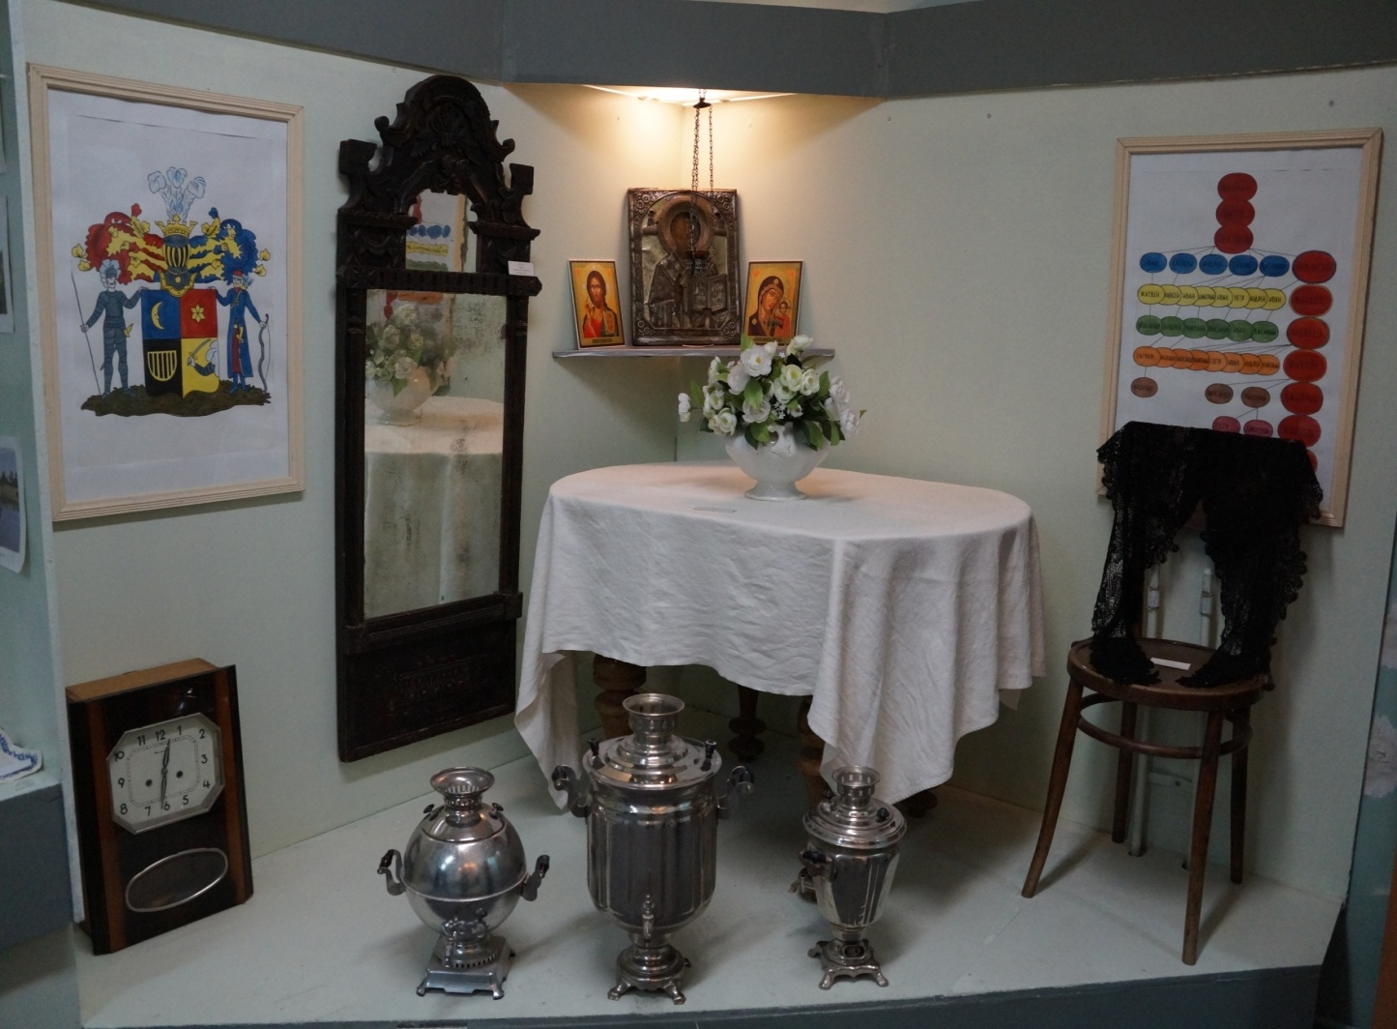

В нём представлены предметы быта той эпохи, герб дворян Обресковых, родословное древо, на котором красным цветом выделена «пазушинская ветвь» (оформила их учитель начальных классов Смолякова Алла Викторовна), фотография Алексея Михайловича Обрескова, самого известного человека из этого рода, Н.Ф. Ивановой (Обресковой), возлюбленной М.Ю. Лермонтова, фото места, где находилась семейная усыпальница, разрушенная в 30-е годы 20 века, когда на её месте была построена конюшня.
Алексей Михайлович Обресков (1718-1787)
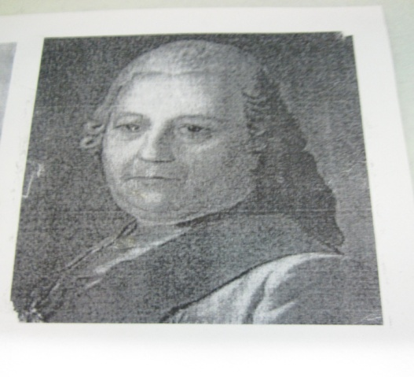
– крупнейший дипломат 18 века. В 60-е годы он возглавил русское посольство в Стамбуле и в течение 15 лет удерживал Турцию от войны с Россией. Именно он составил проект мирного договора, по которому, в том числе, предусматривалась независимость от Турции Крымского ханства, свободный проход русских судов через проливы Босфор и Дарданеллы, а в 1774 году способствовал заключению между Россией и Турцией Кючук- Кайнарджийского мирного договора.
- «Промыслы и ремёсла сёл и деревень Толгобольской волости».
Благодаря сотрудникам музея-заповедника мы получили дореволюционную карту Толгобольской волости, на которой размещены все населённые пункты с указанием, сколько в них жило людей мужского и женского пола, какие были развиты ремёсла и промыслы. В сёлах и деревнях были расположены кузницы, «самоварные, медноделательные заведения». В экспозиции представлены некоторые экспонаты, свидетельствующие о той эпохе.
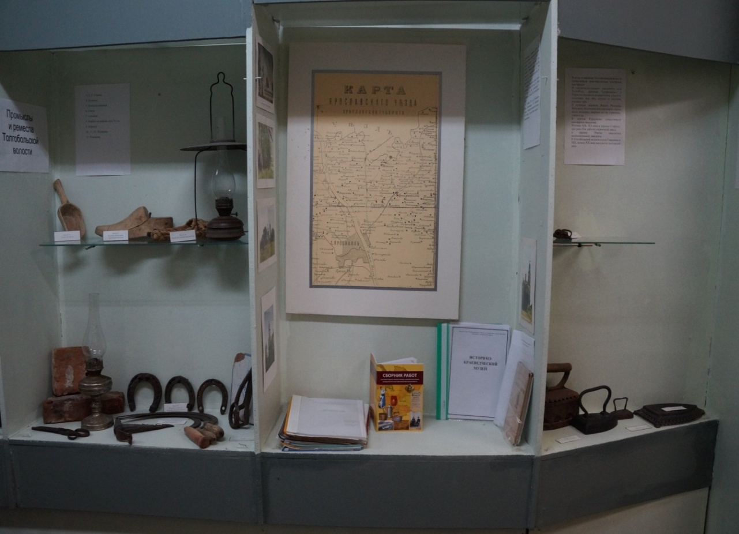

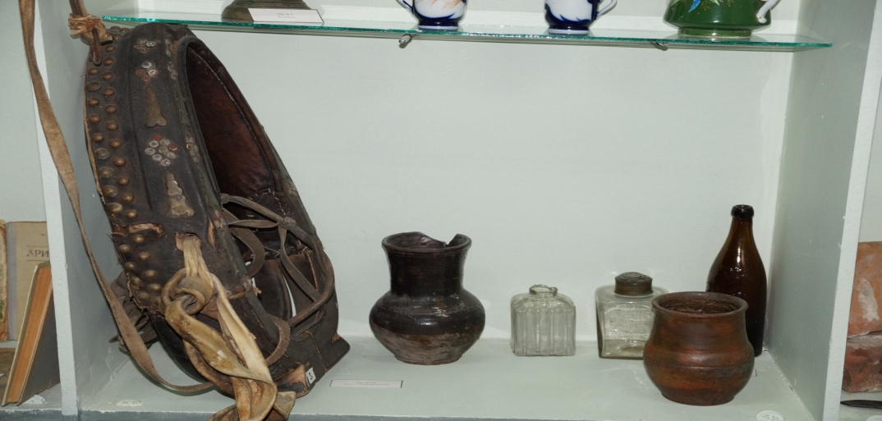

- «История школ Рютневского сельсовета».
Здесь представлены атрибуты пионерии, фотографии, альбом о жизни Толгобольской школы, много интересных книг и учебников, есть даже изданные до революции. Букварь, выпущенный в 1942 году, на выездном слёте «Наследники ярославичей» занял I место на конкурсе «Находка года» в номинации «История образования».
Здесь же размещены материалы о ветеранах педагогического труда: Гусевой Нине Алексеевне, Горчаковой Людмиле Аркадьевне, Смирновой Елене Анатольевне, Архибаровой Галине Петровне, о медалистах школы: Милковой Ю.В., Артамошкиной И.А., Прыгиной Я.А., Бушуевой В.В., Маленёве Д.С., Соколовой Я.В., Абросимове С.А., Соловьёве И.А., Филипповой К.Р., о спортсменах, добившихся особых достижений: Скородумовой Н.В., Белковой Е.Л., Каратаеве А.С.

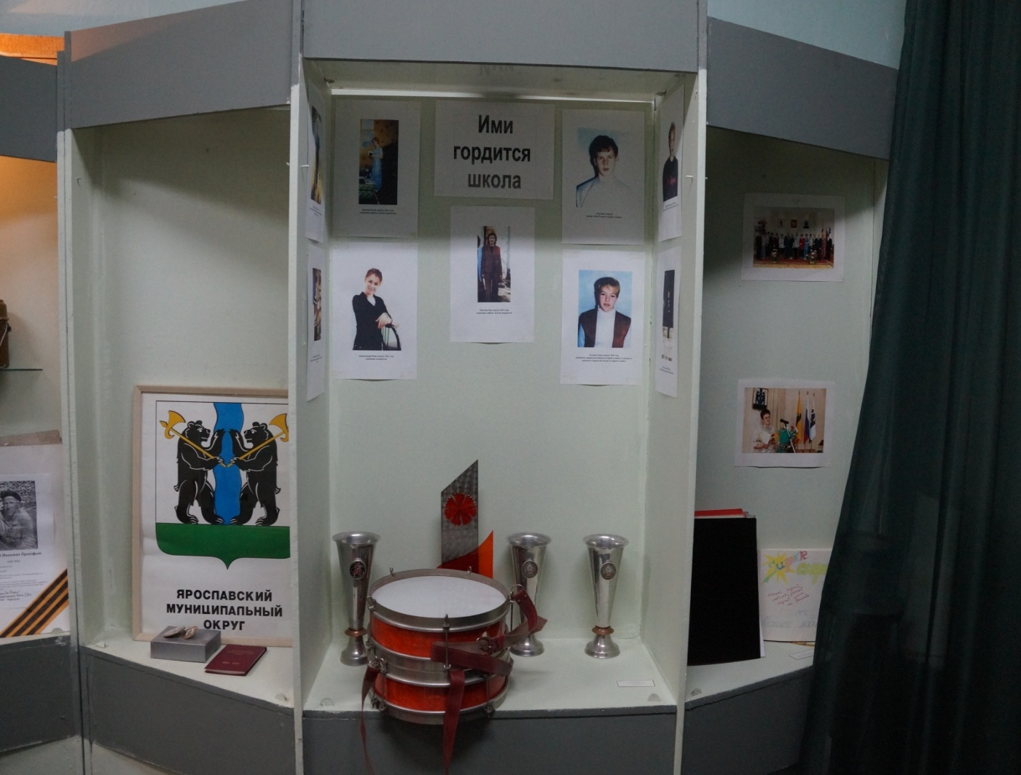

- «История племзавода «Ярославка» и Рютневского сельсовета». Эта экспозиция рассказывает о том, что колхоз был создан в 1929 году как часть подсобного хозяйства фабрики «Красный Перевал», а с 1962 года стал самостоятельным хозяйством молочного направления. Здесь есть фотографии и личные вещи Алексея Ивановича Разгуляева, много лет возглавлявшего хозяйство, Елизаветы Александровны Зиминой, председателя сельсовета, грамоты, свидетельствующие о достижениях колхоза и сельсовета, и фотографии, рассказывающие о жизни людей. Школьники под руководством Елены Александровны Филипповой, учителя русского языка и литературы, собрали богатый материал (воспоминания старожилов, фотографии, документы) обо всех руководителях хозяйства.
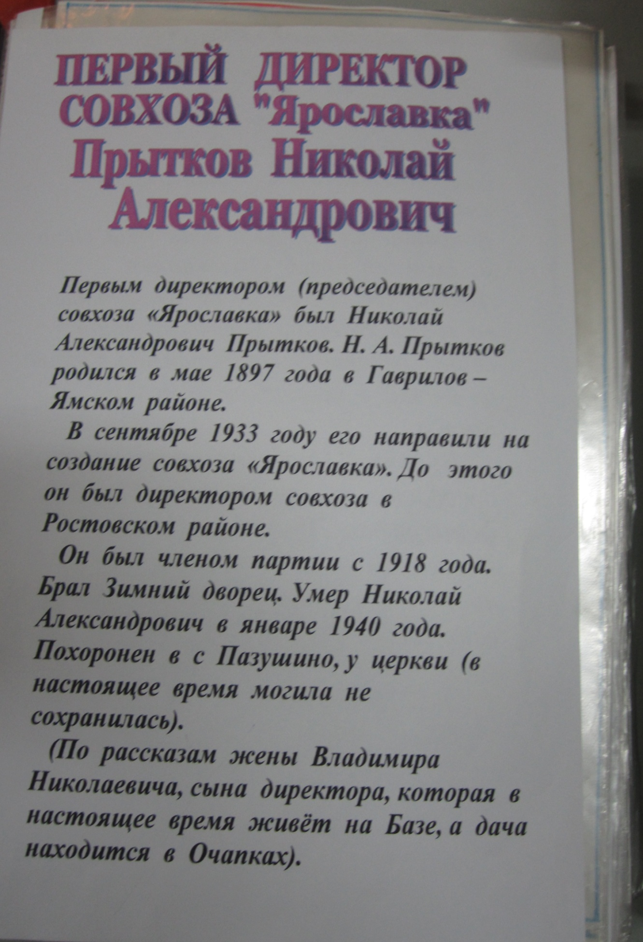

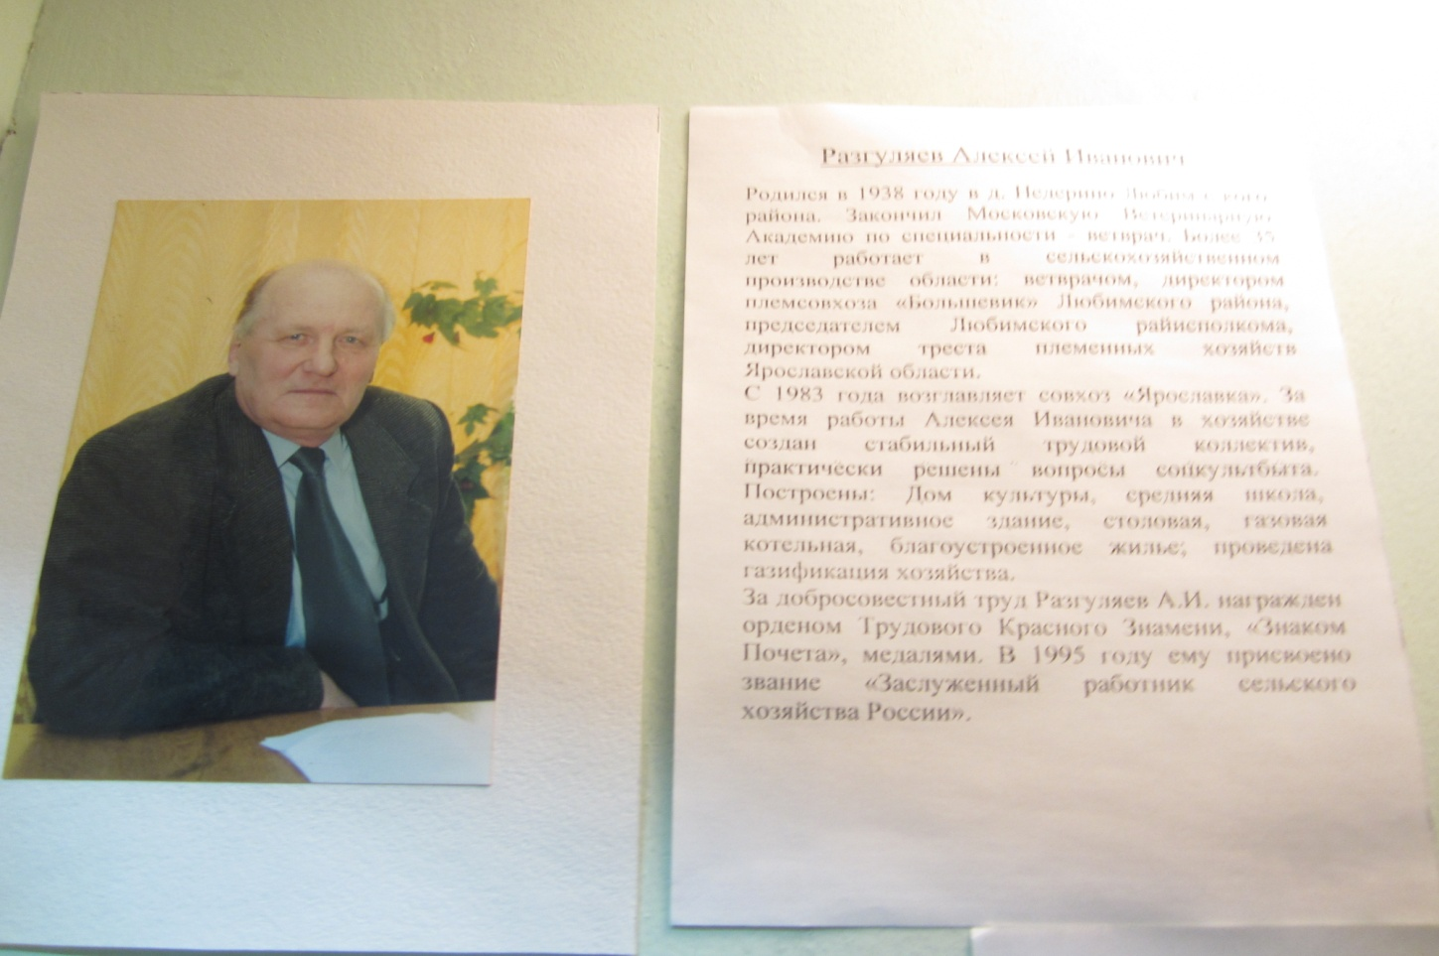

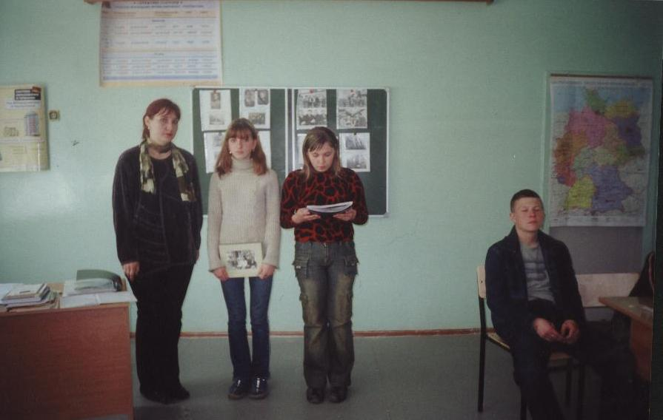
Ученицы Каротина Люба и Коваленко Таня представляют собранный
материал на школьной краеведческой конференции
Часть экспозиции посвящена СКМОЖ – сводному комсомольско-молодёжному отряду животноводов (Было такое движение!), сведения о котором собрали и систематизировали ученики под руководством
А.С. Мироновой (Зиняковой).
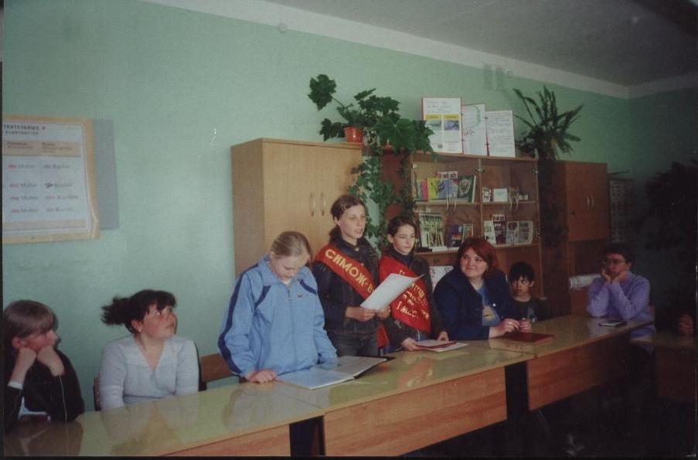

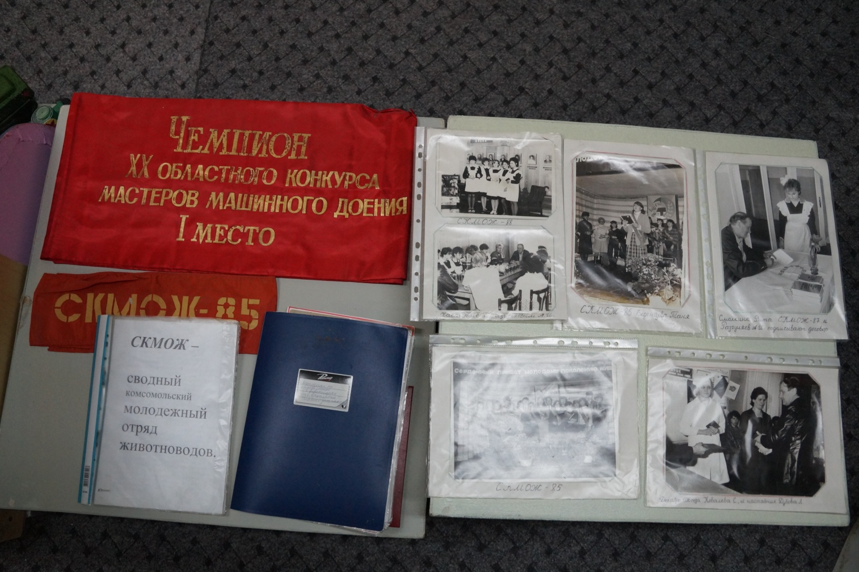

- «Ветераны войн XX века».
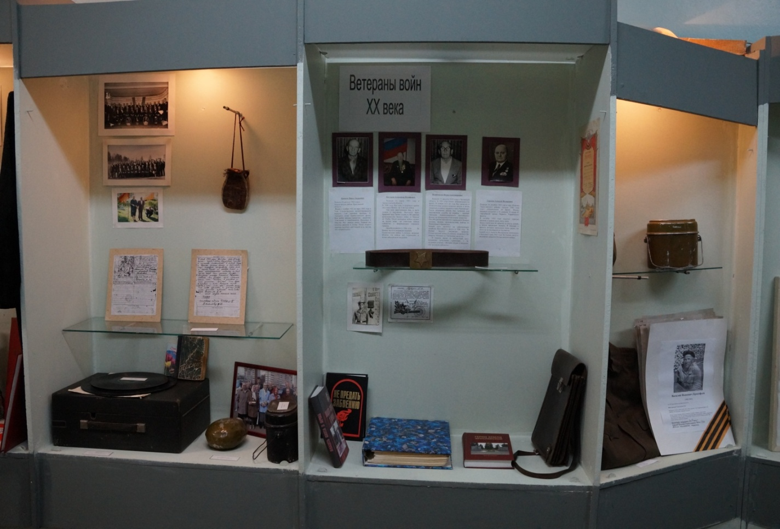
Здесь размещена «Книга Памяти», переданная Рютневским сельсоветом, материалы о ветеранах войн 20 века, личные вещи и фотографии участников сражений, рассказы о них. Отдельная папка хранит материалы о жизни и мужественной смерти Свахина Р.Л, жителя д. Ватолино, посмертно награждённого орденом Мужества, в честь которого в школе ежегодно проводится линейка Памяти.
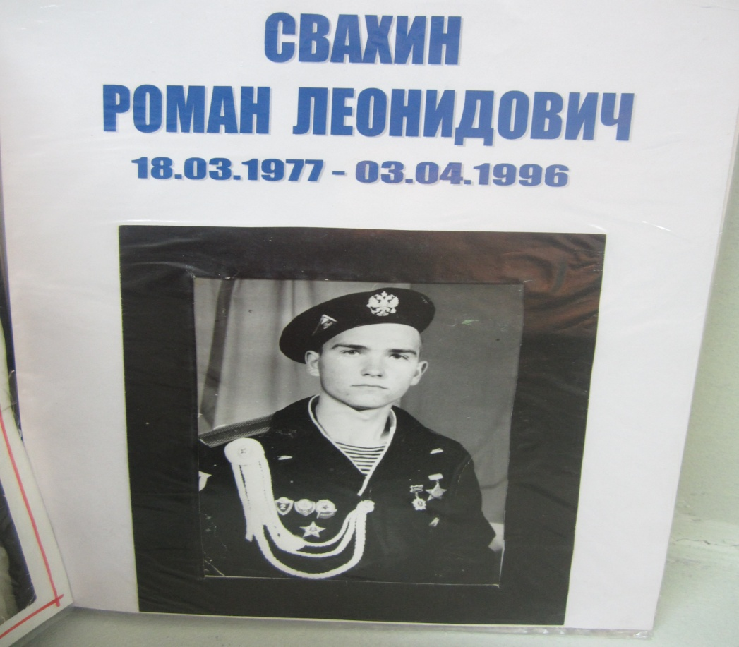
В этой экспозиции представлено несколько книг, посвящённых огненным годам:
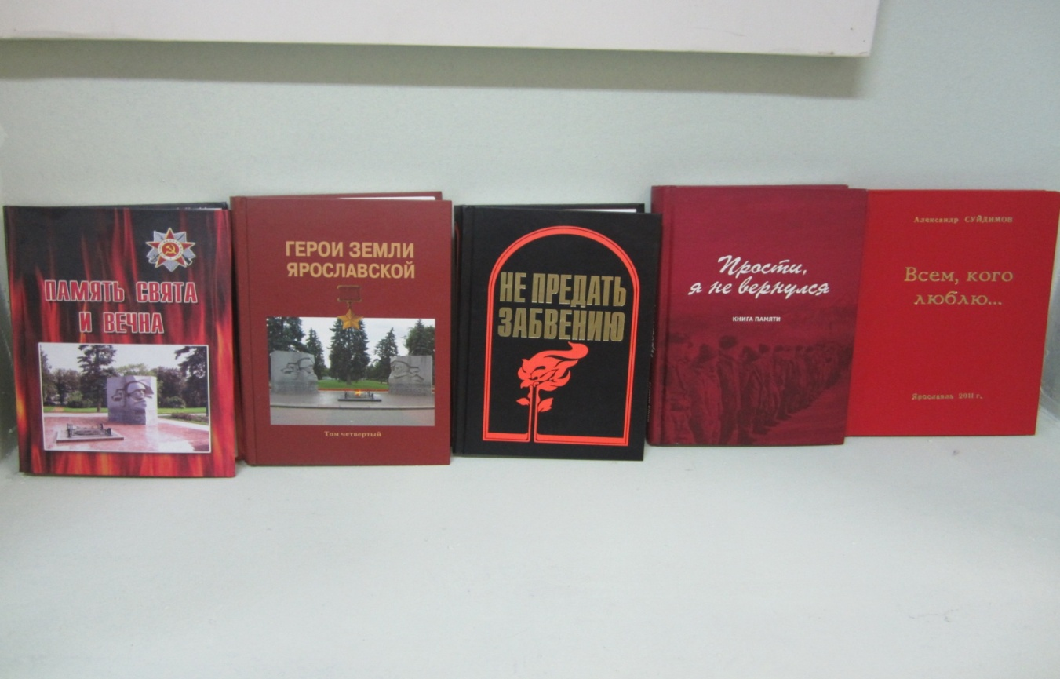
- «Память свята и вечна». Она издана к 60-летию Великой Победы и рассказывает о жителях Ярославского района, участниках Великой Отечественной войны и тружениках тыла. В книге представлены материалы и о людях Рютневского сельсовета: Артёмове П.Н., Егоровой В.П., Заломаеве Б.А., Ивушкине И.К., Короткове П.С., Подшивалове Ф.А., Седлове П.И., Шубиной А.Б.
- «Герои земли Ярославской». Книга посвящена ярославцам-героям Советского Союза.
- «Не предать забвению». Книга Памяти жертв политических репрессий, связанных судьбами с Ярославской областью.
- «Прости, я не вернулся». Книга Памяти ярославцев, погибших и пропавших без вести при исполнении служебных обязанностей на Северном Кавказе, рассказывает о 96 жителях Ярославского района.
- «Всем, кого помню и люблю». Это книга стихов ярославского паренька Александра Сулимова, служившего в Чечне в разведгруппе и погибшего 23 февраля 2000 года, посмертно награждённого орденом Мужества.

- Музей сегодня.
Ученики школы активно участвуют в мероприятиях патриотической направленности разного уровня, занимаются исследовательской деятельностью. Экспонаты музея и материалы, имеющиеся в нём, позволяют добиваться результатов в конкурсах и конференциях.
Два года ученики нашей школы были участниками акции «Бессмертный полк». В экспозиции «Ветераны войн XX века» находятся фотографии их родных и близких, с которыми они шествовали к памятнику воинам, погибшим в годы Великой Отечественной войны, в д. Пазушино. О том, что сегодняшние дети знают и помнят о тех страшных годах, свидетельствует диорама «Битва за Берлин», изготовленная под руководством учителя технологии Дементьева В.И. к 70-летию Победы,
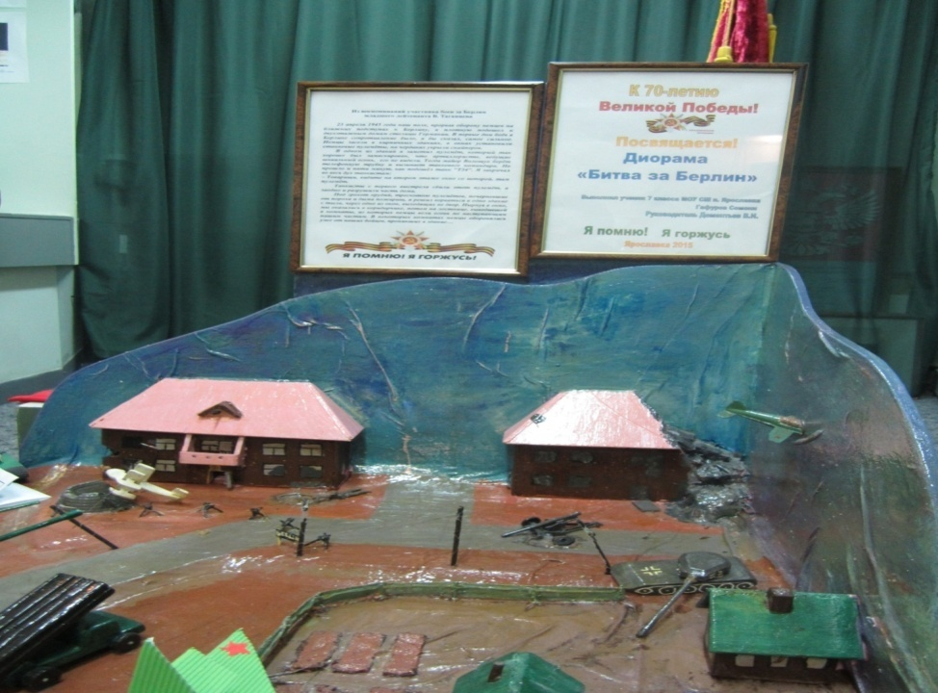

и выставка самодельной военной техники,
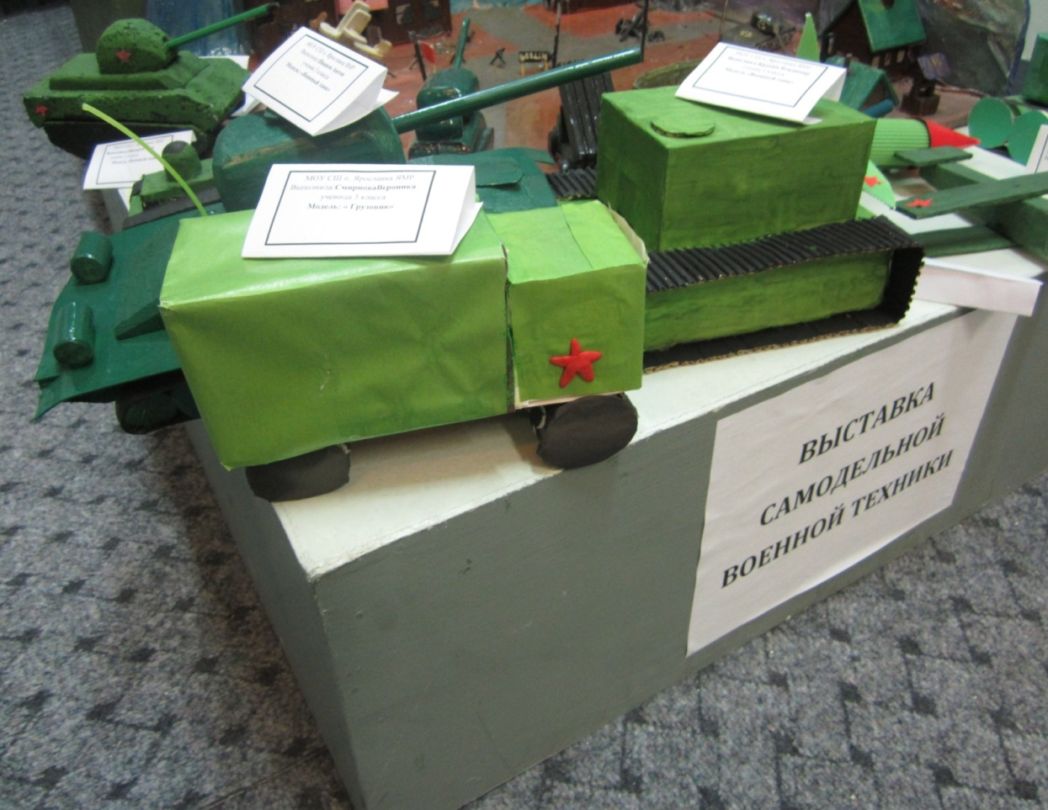
которую дети оформили с Тишиновой Е. Н., учителем технологии.
В этом учебном году ученица 10 класса Маленёва Эллина стала победителем областного конкурса краеведческих находок в номинации «Письменные источники. Книги, журналы, календари» (педагог-наставник – Алексеева В.Г.). Она представляла книгу из школьного музея «Домашняя гимнастика для женщинъ и девочекъ» 1898 года выпуска, изданную в городе Санкт-Петербурге, которая была переведена с немецкого языка профессором гигиены Варшавского университета Ковальским К.П.
10 декабря на базе Мокеевской школы состоялся муниципальный этап Всероссийского конкурса исследовательских краеведческих работ обучающихся, участников туристско-краеведческого движения «Отечество» (XIX районный краеведческий конкурс «Люблю тебя, мой край родной»), на котором ученица 9 класса Ахметчанова Эвелина стала призёром и заняла 2-е место в номинации «Летопись родного края» (педагог-наставник – Алексеева В.Г.). Её работа «Из истории школ Рютневского сельсовета» будет участвовать в областном конкурсе в номинации «История образования».

